

Escuela Normal de Educación Preescolar.

**La tecnología informática aplicada a los centros escolares.**

**Sitio de trabajo colaborativo.**

Graciano Montoya Hoyos

Valeria Jazmín López Gil

Samantha Andrea Cabello

1° “B”

Introducción

En este documento realizamos una investigación sobre un sitio de trabajo colaborativo, el sitio que escogimos fue evernote; este sitio es de gran utilidad tanto para la educación como para la vida personal, en el podemos organizar notas, imágenes, capturas web y notas de audio. A continuación se menciona también las características de este sitio y su función en la web, asimismo se habla sobre su utilización en la educación.

Evernote

Evernote es una página que se utiliza para organizar notas, imágenes, capturas web y notas de audio; la podemos buscar en google o simplemente con la url de la página, [www.evernote.com](http://www.evernote.com) . Se puede obtener en un ordenador, en una tableta o en el teléfono.

Algunas de las características de esta página es que está disponible en las principales plataformas móviles, como son [iOS](http://es.wikipedia.org/wiki/IOS_(sistema_operativo)), [Android](http://es.wikipedia.org/wiki/Android), Windows Phone 7 y [BlackBerry](http://es.wikipedia.org/wiki/BlackBerry). También cuenta con versiones para Windows y Mac, además de la versión web de Evernote. Todas las notas, fotos, documentos, archivos de audio y páginas web guardadas en una de las versiones de Evernote se sincronizan automáticamente en las otras plataformas que utilice el usuario.

Evernote web funciona mediante un servicio de suscripción y se sincroniza con las aplicaciones locales. Los usuarios suscritos a Evernote Premium obtienen almacenamiento de notas ilimitado y pueden añadir hasta 1 GB de nuevo contenido cada mes. La versión Premium también permite a los usuarios compartir y colaborar con sus notas, incluso desde dispositivos móviles. La manera de usarlo es muy sencilla ya que en la parte superior de la página web, te aparece la opción para crear una nueva nota en donde eliges un título y realizas la descripción de dicha nota, puedes modificar la letra y el color de ésta, agregar imágenes o notas de audio y además te da la opción para compartirla en Facebook, Twitter, Linkedln, correo o como enlace.

Evernote puede ser de gran utilidad en la educación ya que se puede instalar un web clipper en el navegador para recordar páginas web interesantes, notas, o cualquier asunto que sea de utilidad; esto nos puede ayudar a recordar tareas que se tengan pendientes, o trabajos que tengamos que entregar. También con evernote podemos mostrar a los alumnos variedad de imágenes que sean del tema que se va a tratar y de esa forma, hacer la clase más dinámica e interesante dejándoles a los niños un aprendizaje mas significativo.

Esta es una extraordinaria aplicación de notas con variados usos en el mundo académico, desde la gestión de lecciones hasta la recopilación de contenido multimedia en la red.



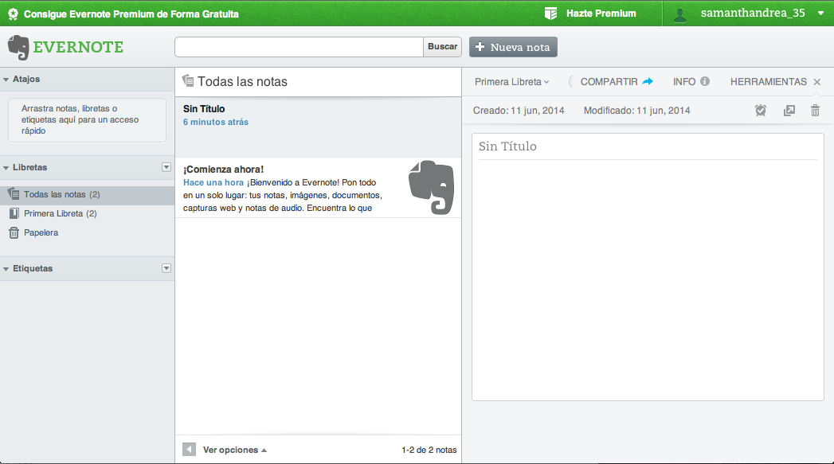

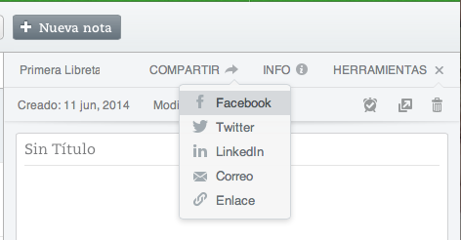

Conclusión

Como conclusión puedo decir que los sitios web no siempre pueden ser útiles solo para la vida personal y social, sino que también podemos aplicarlo para la educación y con el paso del tiempo hemos observado que las tic nos sirven de mucho, pues gracias a esto podemos trabajar en equipo aunque estemos a larga distancia, esto hace más atractivo el trabajo tanto de los docentes como de los alumnos, y nos da como resultado una mejor construcción de algún conocimiento, pues tomamos en cuenta las ideas de cada persona que este colaborando en algún trabajo.